Здравствуйте, Меня зовут Басанов Алдияр . Мне 9 лет учусь в четвертом классе. Живу в Сарыколе. Представляю вашему вниманию «Трактор – комбайн».
«Трактор – комбайн»
«Трактор – комбайн» состоит из круглой косилки, жатки, бункера. С помощью круглой косилки трактор – комбайн аккуратно срезает растение и с помощью жатки подбирает, перерабатывает разное культурное растение и отправляет в бункер. Когда заполняется бункер, с помощью вентилятора зерно высыпается в кузов другой машины. Трактор – комбайн выполнен по современным технологиям и работает на солнечных батареях. На этой технике может работать любой человек, даже человек который не может ходить и передвигается на коляске.
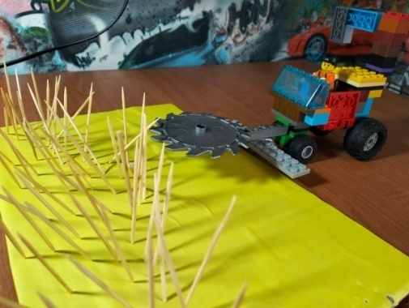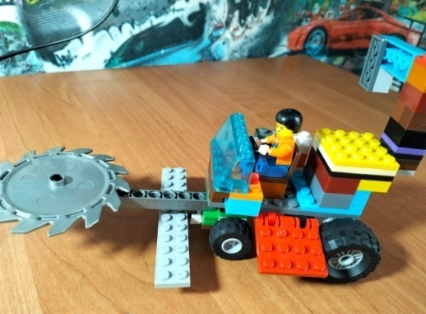
«Трехколесный КАМАЗ»
«Трехколесный КАМАЗ» работает от солнечного заряда. Удобная и просторная кабина. С помощью мощных и больших колес может проехать в любую погоду и по любой дороге. Есть большой кузов для перевозки зерна и других различных семян. Имеется удобная автоматическая дверь и можно применять эту дверь как лестницу – подъёмник.
